CES 2023: CEO da LG compartilha a visão da empresa para o futuro
Com o tema “Life's Good”, LG apresenta estrat e novas linhas de produtos para 2023 em coletiva de imprensa exclusiva na CES
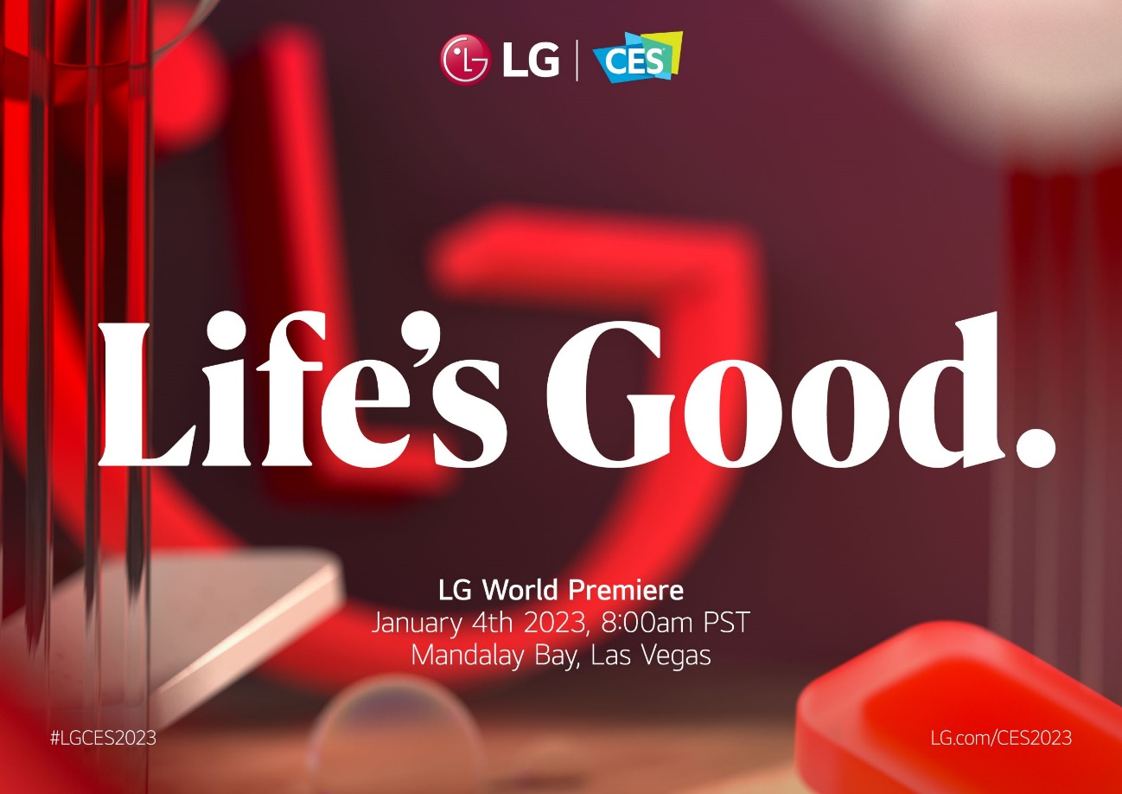
São Paulo, 20 de dezembro de 2022 - A LG Electronics anuncia seu retorno à CES® (Consumer Electronics Show), com um estande físico na maior feira de tecnologia do mundo, em Las Vegas, no mês de janeiro, além da coletiva de imprensa LG World Premiere.
Com o tema 'Life's Good', a coletiva de imprensa está programada para começar às 08:00 (PST) em 4 de janeiro no Mandalay Bay Convention Center.
A coletiva será transmitida ao vivo no site da empresa (www.LG.com/CES2023) e no canal LG Global YouTube (https://www.youtube.com/@LGGlobal), onde os visitantes também poderão conferir todas as novas soluções da LG reveladas na CES 2023.
Na abertura do evento, o CEO global William Cho subirá ao palco para apresentar sua visão sobre o futuro da LG, compartilhando seus principais objetivos para 2023.
O CEO Cho abordará as inovações da empresa para uma vida melhor, os novos desafios que assumiu para expandir as experiências do cliente e a promessa da LG de proteger o meio ambiente e contribuir para a criação de uma sociedade mais inclusiva.
A LG também apresentará seus mais recentes produtos inovadores e soluções inteligentes de estilo de vida, projetadas para oferecer experiências e valor excepcionais aos clientes. Isso inclui a LG OLED TV, que está ainda mais tecnológica em comemoração ao seu décimo aniversário, e um novo paradigma de eletrodomésticos.
Serviço

Coletiva de Imprensa – Abertura da CES® 2023

Data: 4 de janeiro de 2023

Onde: Las Vegas, nos Estados Unidos

Horário: 13h (BRT)

Transmissão online: www.LG.com/CES2023 e https://www.youtube.com/@LGGlobal

# # #

CONTATO – LG:
Angela Sakuma – angela.sakuma@lge.com
Ana Paula Silva – anapaula.silva@lge.com

CONTATO – LG-ONE
Elaine Cruz (11) 91176-7571 – elaine.cruz@lg-one.com
Vitória Lória – vitoria.loria@lg-one.com

# # #

SOBRE A LG ELECTRONICS, INC.
A LG Electronics é uma inovadora global em tecnologia e produtos eletrônicos de consumo com presença em quase todos os países e uma força de trabalho internacional de mais de 75 mil pessoas. As quatro empresas da LG – Home Appliance & Air Solution, Home Entertainment, Vehicle component Solutions e Business Solutions – combinadas geraram vendas globais de mais de US$ 56 bilhões em 2020. A LG é uma fabricante líder de produtos de consumo e comerciais que vão desde TVs, eletrodomésticos, soluções de ar, monitores, robôs de serviço, componentes automotivos e suas marcas premium LG SIGNATURE e inteligente LG ThinQ são nomes familiares em todo o mundo. Visite o site para obter as últimas notícias.

SOBRE A LG ELECTRONICS NO BRASIL
Operando no Brasil desde 1996, a LG Electronics comercializa no País um extenso lineup de produtos, com mais de 350 itens, entre TVs, Áudio e vídeo, equipamentos de informática, Condicionadores de Ar, Linha Branca e Soluções Corporativas. A companhia, que fabrica nas plantas de Manaus a maioria dos produtos vendidos no Brasil, já é considerada a segunda maior operação da LG, atrás apenas dos Estados Unidos. Com cerca de 6 mil funcionários, a subsidiária brasileira conta com um centro de Pesquisa e Desenvolvimento, assistência técnica e call center próprios, além de uma loja própria em Recife.

ACOMPANHE TODAS AS INFORMAÇÕES NOS CANAIS LG
Site: http://www.lg.com/br
Instagram: https://www.instagram.com/lgbrasil/
Twitter: http://twitter.com/lgdobrasil
YouTube: http://www.youtube.com/lgdobrasil
Facebook: http://www.facebook.com/lgdobrasil
Linkedin: www.linkedin.com/company/lg-electronics-brasil

# # #

LG ELECTRONICS - SAC
4004 5400 (Capitais e regiões metropolitanas)
0800 707 5454 (Demais localidades)

